|  |  |
| --- | --- |
|  | **Министерство науки и высшего образования Российской Федерации Федеральное государственное бюджетное образовательное учреждение высшего образования**  **«Московский государственный технический университет**  **имени Н.Э. Баумана**  **(национальный исследовательский университет)»**  **(МГТУ им. Н.Э. Баумана)** |

**ФАКУЛЬТЕТ** «Информатика и системы управления»

**КАФЕДРА «**Теоретическая информатика и компьютерные технологии»

**ЛАБОРАТОРНАЯ РАБОТА № 4**

**ПО КУРСУ:**

***«ОПЕРАЦИОННЫЕ СИСТЕМЫ»***

|  |  |
| --- | --- |
| Студент *ИУ9-41Б* | *Ионов Т. Р.* |
| Преподаватель | *Брагин А.В.* |

Москва, 2021 г.

**Содержание**

1.Постановка задачи.

2.Практическая реализация.

2.1 Reactos.

2.2 NetBSD.

3.Результаты.

4.Вывод.

5.Используемая литература.

**Постановка задачи**

Разработать загружаемый модуль ядра (драйвер), работающий с виртуальной памятью и выводящий отладочную информацию.

**Практическая реализация**

**2.1. ReactOS**

1. Изучение общей структуры загружаемого модуля ядра в системе ReactOS в официальной документации. Изучение библиотек, позволяющим получить доступ к виртуальной памяти
2. Модификация исходных файлов операционной системы, путём добавления в папку drivers файла с исходным кодом драйвера, а также служебных файлов, необходимых для компиляции
3. Пересборка iso-образа операционной системы и его установка на виртуальную машину Oracle VirtualBox.
4. Запуск полученного драйвера с помощью встроенной утилиты sc start.

**2.2. NetBSD**

1. Изучение общей структуры загружаемого модуля ядра в системе NetBSD в официальной документации. Изучение библиотек, позволяющим получить доступ к списку процессов в системе
2. Добавление исходного кода драйвера в папку /usr/src/sys/dev и makefile в папку /usr/src/sys/modules/lab4.
3. Сборка драйвера с помощью утилиты make и его установка с помощью встроенной утилиты modload.

**Исходный код**

1) Reactos

/*

* PROJECT: ReactOS lab4

* LICENSE: GPL - See COPYING in the top level directory

* FILE: drivers/lab4.c

* PURPOSE: Processes Output Driver

* PROGRAMMERS: Ionov Timur IU9-41B

*/

/* INCLUDES ******************************************************************/

#include <ntddk.h>

#ifndef NDEBUG

#define NDEBUG

#endif

#include <debug.h>

#include <ntifs.h>

#include <ndk/ntndk.h>

#include <windef.h>

/* FUNCTIONS *****************************************************************/

DRIVER_UNLOAD DriverUnload;

VOID

NTAPI

DriverUnload(IN PDRIVER_OBJECT DriverObject)

{

PDEVICE_OBJECT DeviceObject;

/* Get DO */

DeviceObject = DriverObject->DeviceObject;

/* Delete the object */

DPRINT1("------------------DRIVER-UNLOADED--------------------\n");

IoDeleteDevice(DeviceObject);

}

NTSTATUS

NTAPI

Virtual()

{

DPRINT1("--------Ionov Timru lab4--------");

NTSTATUS Status;

PVOID Pages = **NULL**;

PHARDWARE_PTE PTE_BASE = (PHARDWARE_PTE)0xc0000000;

PHARDWARE_PTE pte;

SIZE_T sizeReserve = 1024 * 4 * 10; // bytes for 32-bit version

SIZE_T sizeCommit = 1024 * 4 * 5; // bytes for 32-bit version

**int** i;

/* Reserving 10 pages */

Status = ZwAllocateVirtualMemory(NtCurrentProcess(), &Pages, 0, &sizeReserve, MEM_RESERVE, PAGE_READWRITE);

**if** (!NT_SUCCESS(Status)){

DPRINT1("ERROR: Failed to reserve memory\n");

**return** Status;

}

DPRINT1("10 PAGES RESERVED");

/* Committing first 5 pages */

Status = ZwAllocateVirtualMemory(NtCurrentProcess(), &Pages, 0 , &sizeCommit, MEM_COMMIT, PAGE_READWRITE);

**if**(!NT_SUCCESS(Status)) {

DPRINT1("ERROR: Failed to commit memory\n");

**return** Status;

}

/* Assigning values to memory allocated */

**for**(i = 0; i < 5; i++){

*((PCHAR)Pages + 0x1000 * i) = i + 1;

}

/* Printing informating */

**for**(i = 0; i < 5; i++) {

pte = ((ULONG)Pages >> 12) + PTE_BASE + i;

DPRINT1("Page №%d\n\

Physical address: %d\n\

Valid: %d\n\

WriteThrough: %d\n\

CacheDisable: %d\n\

Accessed: %d\n\

Dirty: %d\n\

LargePage: %d\n\

Global: %d\n\

CopyOnWrite: %d\n\

Prototype: %d\n\

PageFrameNumber: 0x%x\n\

\n", i + 1, pte->PageFrameNumber * 0x1000, pte->Valid,

pte->WriteThrough, pte->CacheDisable, pte->Accessed,

pte->Dirty, pte->LargePage, pte->Global,

pte->CopyOnWrite, pte->Prototype, pte->PageFrameNumber);

}

/* Releasing memory */

ZwFreeVirtualMemory(NtCurrentProcess(), &Pages, 0, MEM_RELEASE);

DPRINT1("MEMROY IS RELEASED");

**return** Status;

}

NTSTATUS

NTAPI

DriverEntry(IN PDRIVER_OBJECT DriverObject,

IN PUNICODE_STRING RegistryPath)

{

// PDEVICE_EXTENSION DeviceExtension;

PDEVICE_OBJECT DeviceObject;

UNICODE_STRING DeviceName = RTL_CONSTANT_STRING(L"\\Device\\Virtual");

NTSTATUS Status;

UNREFERENCED_PARAMETER(RegistryPath);

/* Create the device */

Status = IoCreateDevice(DriverObject,

0,

&DeviceName,

FILE_DEVICE_UNKNOWN,

0,

**FALSE**,

&DeviceObject);

**if** (!NT_SUCCESS(Status)) **return** Status;

DriverObject->DriverUnload = DriverUnload;

/* Page the entire driver */

MmPageEntireDriver(DriverEntry);

/* Allocating virtual memory */

Virtual();

**return** STATUS_SUCCESS;

}

/* EOF */

2) NetBSD:

#include <sys/module.h>

#include <sys/cdefs.h>

#include <sys/param.h>

#include <sys/sysctl.h>

#include <uvm/uvm.h>

MODULE(MODULE_CLASS_MISC, virtual, NULL);

#define PAGESIZE 0x1000

extern paddr_t avail_end;

vaddr_t va;

struct pglist plist;

static int virtual_modcmd(modcmd_t cmd, void* arg) {

va = uvm_km_alloc(kernel_map, 10 * PAGESIZE, 0, UVM_KMF_VAONLY);

if(va == 0) {

printf("Can't allocate virtual memory ;( \n");

return 1;

}

int er = uvm_pglistalloc(5 * PAGESIZE, 0, avail_end, 0, 0, &plist, 5, 0);

if(er)

printf("Can't create pages ;(, err %d\n", er);

} else {

printf("Success\n");

}

struct vm_page *page = TAILQ_FIRST(&plist);

for(int i = 0; page; i++) {

pd_entry_t *ppte;

ppte = L2_BASE + pl2_i(va + PAGESIZE * i);

paddr_t pa = VM_PAGE_TO_PHYS(page);

printf("Page №%d\n", i + 1);

printf("Phys addr page = 0x%lx\n", pa);

printf("Valid: %d\n", ((*ppte & PG_V) ? 1 : 0));

printf("WriteThrough: %d\n", ((*ppte & PG_WT) ? 1 : 0));

printf("NonCachable: %d\n", ((*ppte & PG_N) ? 1 : 0));

printf("Used: %d\n", ((*ppte & PG_U) ? 1 : 0));

printf("Modified: %d\n", ((*ppte & PG_M) ? 1 : 0));

printf("\n");

page = TAILQ_NEXT(page, pageq.queue);

}

uvm_pglistfree(&plist);

uvm_km_free(kernel_map, va, 10 * PAGESIZE, UVM_KMF_VAONLY);

return 0;

}

**Результат**

1) ReactOs:

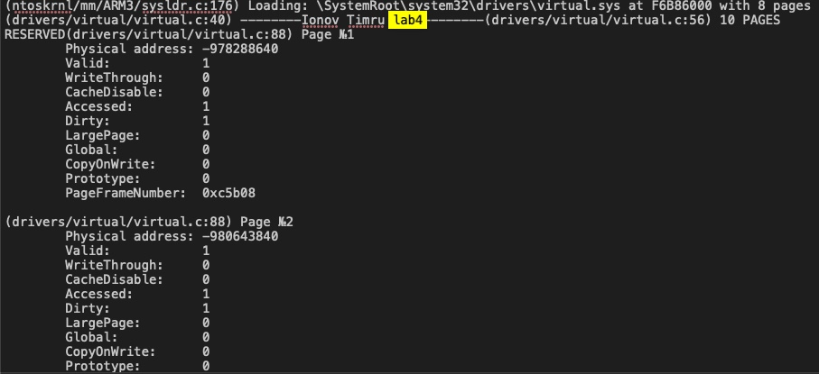

2) NetBSD:

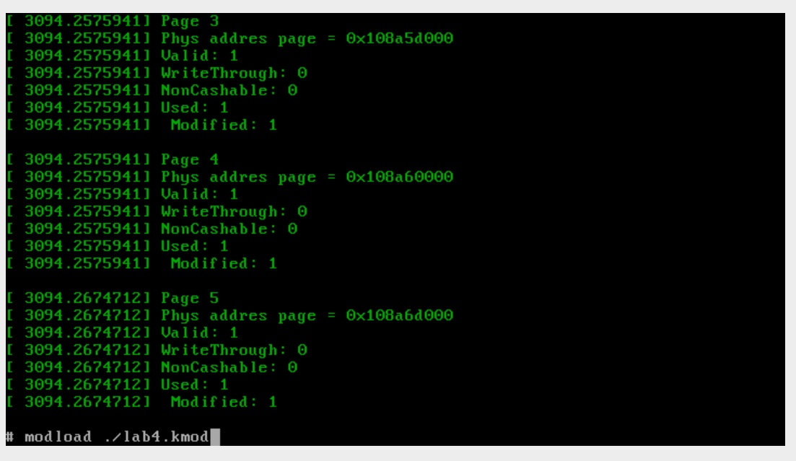

**Вывод**

В ходе выполнения были изучены библиотеки, позволяющие создавать страницы виртуальной памяти. Написание драйвера для ReactOS показалось задачей сложнее за счет более сложной архитектуры. Драйвер для NetBSD оказалось писать намного легче и не вызвало каких-либо трудностей. Хотя, работа с Vi доставила некоторые неудобства, так как я привык к более user-friendly IDE.

**Используемая литература**

1) Официальный вики операционной системы ReactOS - reactos.org/wiki.

2) Официальная документация к системе NetBSD - www.netbsd.org/docs.

3) Введение в сборку загружаемых модулей для NetBSD - http://www.home.unix-ag.org/bmeurer/NetBSD/howto-lkm.html.